Título de la materia: | Matemáticas
Nivel: | ESO 1 | Opción: | C
Nombre: |  | Grupo:
Evaluación: |  | N.º:
Calificación: |  | Fecha:

Ejercicio nº 1.-

Completa la siguiente tabla escribiendo el porcentaje, la fracción y el número decimal que corresponde en cada caso:

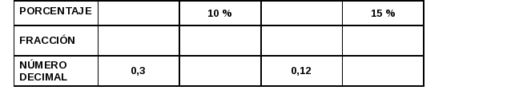

Ejercicio nº 2.-

Calcula los porcentajes pedidos en a) y b) y las cantidades que correspondan a los porcentajes dados en c) y d):

a) 30 % de 990
b) 15 % de 350
c) 36 es el 20 % de …
d) 12 es el 4 % de …

Ejercicio nº 3.-

Durante un partido, un jugador de baloncesto tuvo un porcentaje de aciertos en lanzamientos de triples del 65 % y otro jugador de su mismo equipo, del 75 %. ¿Cuál de los dos consiguió más puntos si el primero lanzó 20 veces y el segundo, 16? ¿Cuántos puntos consiguieron entre los dos en los lanzamientos de tres puntos?

Ejercicio nº 4.-

Por un juego para el PC que costaba 80 €, he pagado 64 €. ¿Qué porcentaje de descuento me han aplicado?

Ejercicio nº 5.-

Una modista ha comprado una pieza de tela de 25 metros por 225 euros. ¿A cuánto deberá vender el metro de esa tela para ganar el 15 % del precio de compra?

